Для врачей неврологов, кардиологов, врачей функциональной диагностики, преподавателей и руководителей практики студентов, ординаторов.
Мероприятие проводится в рамках непрерывного медицинского образования врачей (НМО), аккредитовано Советом НМО по специальностям неврология и функциональная диагностика.

Организаторы конференции:

Министерство Российской Федерации по делам гражданской обороны, чрезвычайным ситуациям и ликвидации последствий стихийных бедствий

Всероссийский центр экстренной и радиационной медицины им. А.М. Никифорова МЧС России

Санкт-Петербургский научно-исследовательский институт скорой помощи им. И.И. Джанелидзе

Военно-медицинская академия им. С.М. Кирова МО РФ

Национальное сомнологическое общество

Национальное общество нейросонологии и церебральной гемодинамики

Место проведения конференции:  Санкт-Петербург,  улица Оптиков, д. 54 (многопрофильная клиника № 2).  Открытие конференции:  1 июня 2017 г. в 9:30.  Регистрация участников 9:00-09:30. | 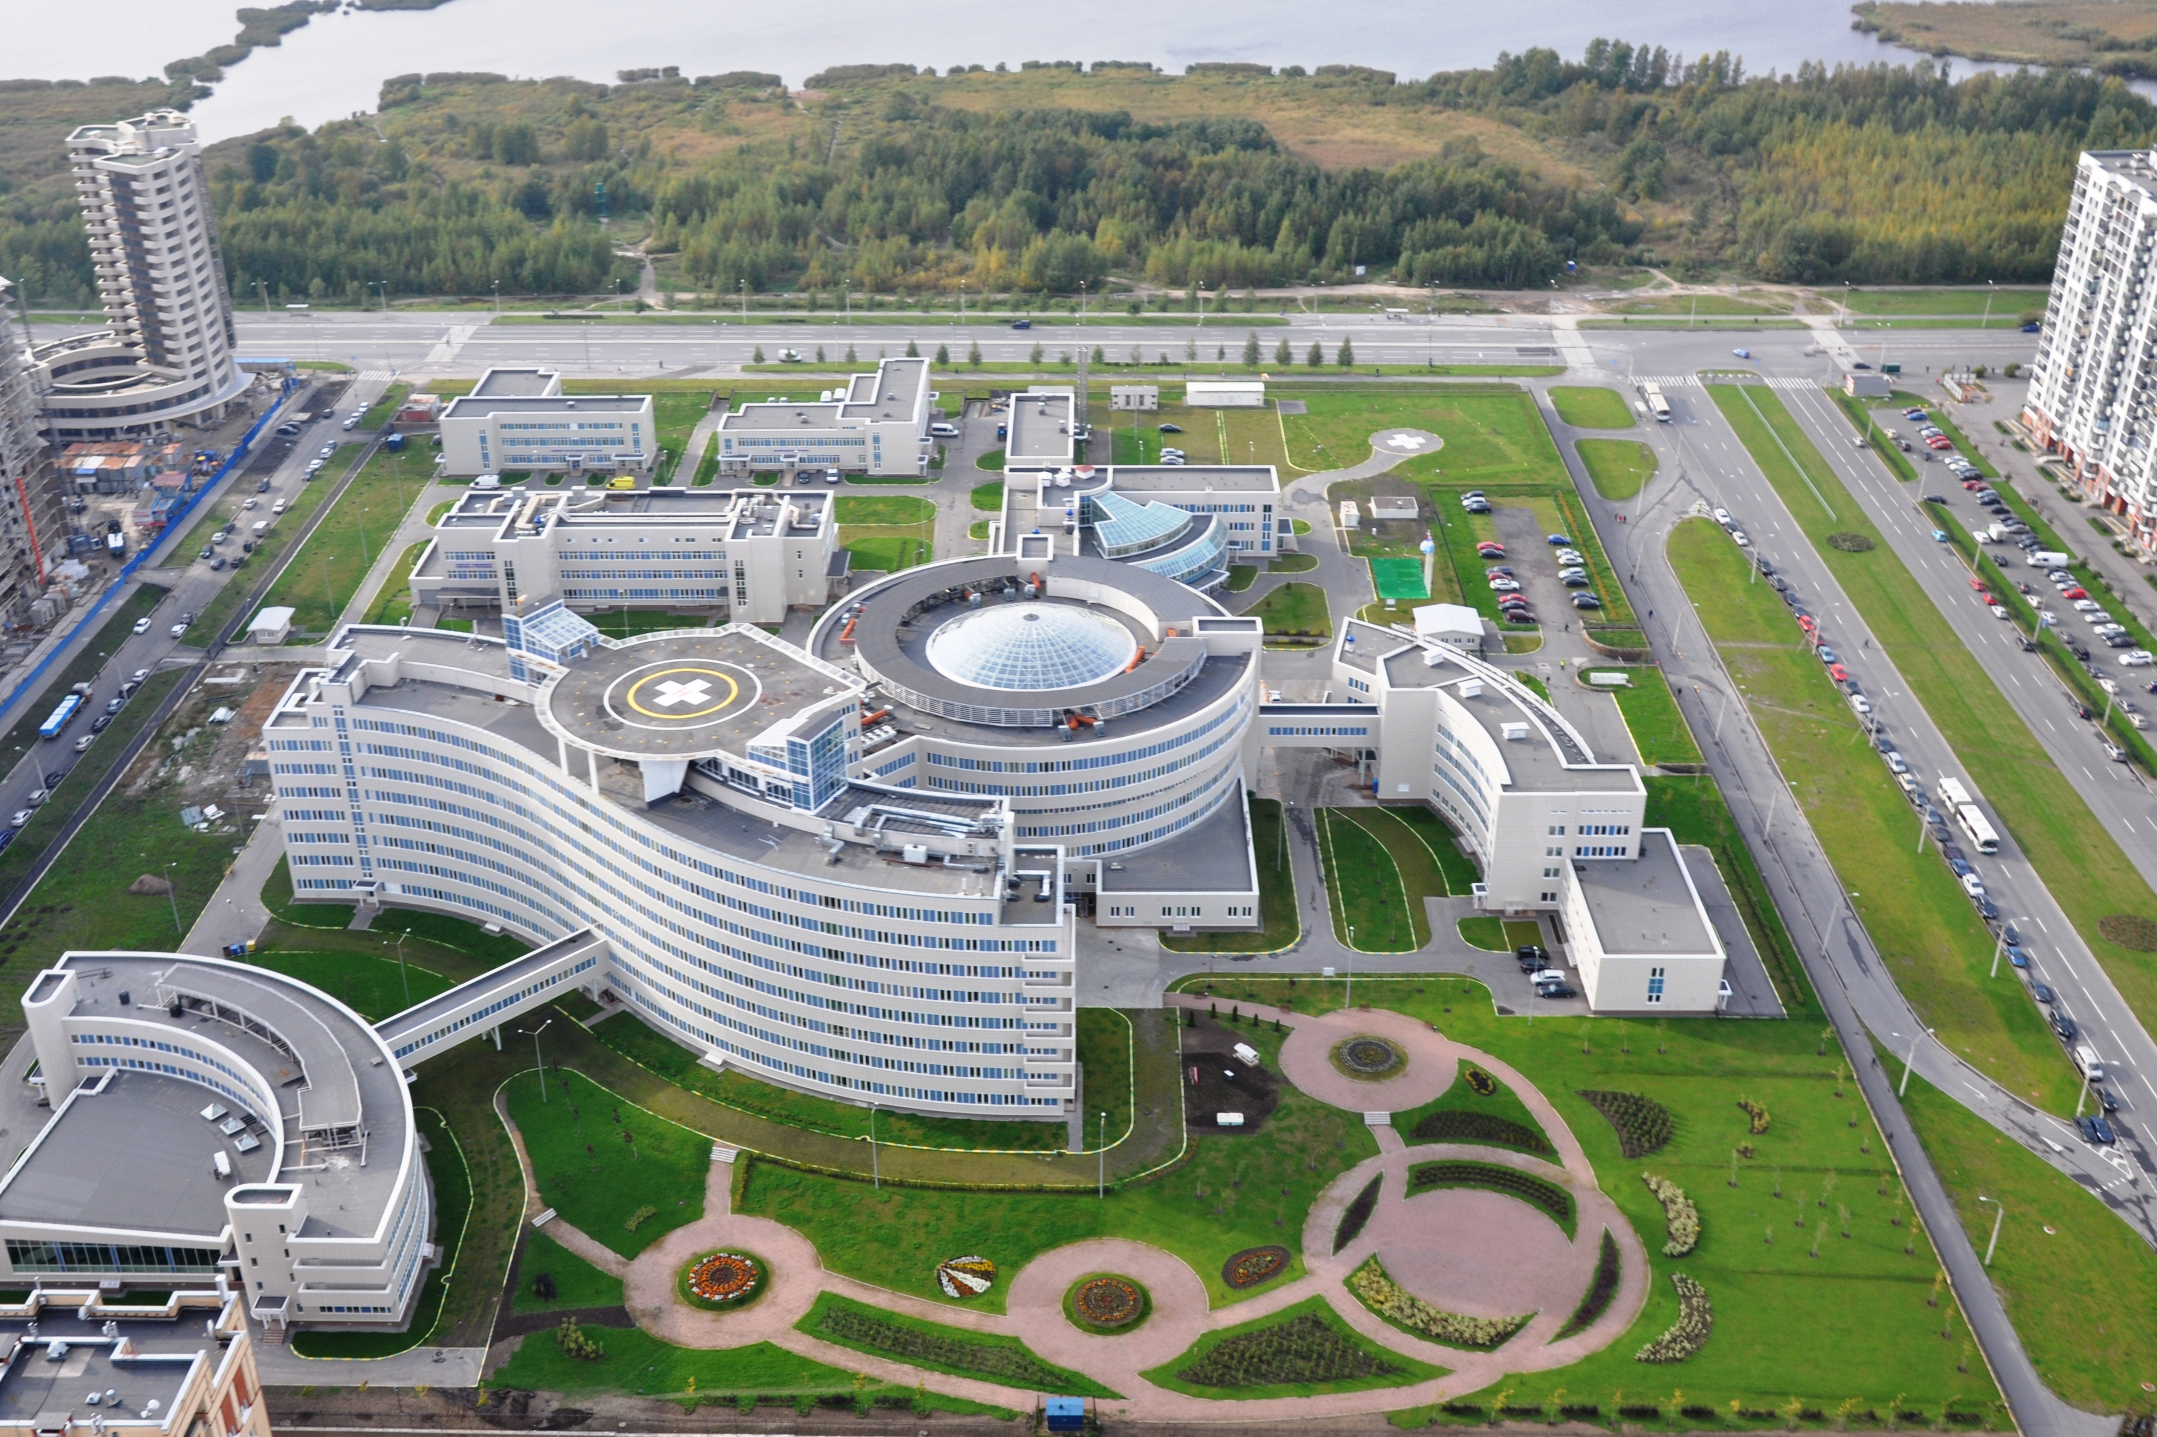

В рамках конференции проводятся лекции и мастер-классы по программе непрерывного медицинского образования по специальностям:
Неврология
Функциональная диагностика
ОРГАНИЗАЦИОННЫЙ КОМИТЕТ:
Председатель:
Алексанин С.С. директор ФГБУ «Всероссийский центр экстренной и радиационной медицины имени А.М. Никифорова» МЧС России, главный врач МЧС России, заслуженный врач РФ, д-р мед. наук, профессор
Научный модератор:
Тихомирова О.В., главный невролог МЧС России, заведующий отделом клинической неврологии и медицины сна ФГБУ «Всероссийский центр экстренной и радиационной медицины имени А.М. Никифорова» МЧС России, заслуженный врач РФ, д-р мед. наук

Члены организационного комитета:
Вознюк И.А., заместитель директора по научной работе ГБУ «Санкт-Петербургский научно-исследовательский институт скорой помощи имени И.И. Джанелидзе», д-р мед. наук, профессор

Зыбина Н.Н., главный специалист по клинической лабораторной диагностике МЧС России, заведующий отделом лабораторной диагностики, главный научный сотрудник ФГБУ «Всероссийский центр экстренной и радиационной медицины имени А.М. Никифорова» МЧС России, д-р биол. наук, профессор
Калинкин А.Л., руководитель центра медицины сна ФГБУ «Федеральный научно-клинический центр специализированных видов медицинской помощи и медицинских технологий» ФМБА России, канд. мед. наук
Ковров Г.В., президент ассоциации «Национальное сомнологическое общество», профессор НИО неврологии Первого МГМУ им. И.М. Сеченова, д-р мед. наук

Красаков И.В., руководитель центра экстрапирамидных заболеваний при ВЦЭРМ им. А.М. Никифорова МЧС России, врач невролог ФГБУ «Всероссийский центр экстренной и радиационной медицины имени А.М. Никифорова» МЧС России, канд. мед. наук
Литвиненко И.В., главный невролог МО РФ, начальник кафедры нервных болезней им. М.И. Аствацатурова ВМедА им. С.М. Кирова, д-р мед. наук, профессор

Рыбников В.Ю., заместитель директора (по научной и учебной работе) ФГБУ« Всероссийский центр экстренной и радиационной медицины имени А.М. Никифорова» МЧС России, заслуженный деятель науки РФ, д-р мед. наук, д-р психол. наук, профессор

Свиряев Ю.В. , руководитель группы по сомнологии ФГБУ «Северо-Западный федеральный медицинский исследовательский центр им. В.А. Алмазова» МЗ России, д-р мед. наук.

ПРОГРАММА
- июня, четверг

9.00 – 9.30 Регистрация участников
9.30 – 9.40 Открытие конференции. Вступительное слово.
Алексанин С.С., директор ФГБУ « Всероссийский центр экстренной и радиационной медицины имени А.М. Никифорова» МЧС России, главный врач МЧС России, заслуженный врач РФ, д-р мед. наук, профессор.

9:40 – 12:00 3-е заседание Национального общества нейросонологии и церебральной гемодинамики

Модераторы: профессор И.А. Вознюк, доктор мед. наук О.В. Тихомирова

09:40 – 10:20 Лекция: «Острая циркулярная недостаточность - клинико-инструментальные и патоморфологические признаки», Вознюк И.А., Полушин А.Ю., Морозова Е.М.

Лектор: Вознюк И.А. заместитель директора по научной работе ГБУ «Санкт-Петербургский научно-исследовательский институт скорой помощи имени И.И. Джанелидзе», д-р мед. наук, профессор (Санкт-Петербург)

10:20 – 10:40 Диагностическая и прогностическая роль состояния церебральной ауторегуляции в ипсилатеральном бассейне у больных с каротидными стенозами

Семенютин В.Б.1, Асатурян Г.А.1, Никифорова А.А.1, Савелло А.В.1, Алиев В.А.1, Панунцев Г.К.1, Ибляминов В.Б.1, Патцак А.2, Дуданов И.П.3, Павлов О.А.3, Лаптев К.В.3
¹ – ФГБУ «Северо-Западный федеральный медицинский исследовательский центр им. В. А. Алмазова», Санкт-Петербург;² – Институт физиологии Иоханеса Мюллера Берлинского Университета им. Гумбольдтов, Германия;³ – ГБУЗ «Городская Мариинская больница», Санкт-Петербург

10:40 – 11:00 Лекция: «Изменения тромбоцитов в остром периоде атеротромботического и лакунарного инсультов»
Лектор: Голдобин Виталий Витальевич, доцент кафедры неврологии им. акад. С.Н. Давиденкова СЗГМУ им. И.И. Мечникова, зав. неврологическим отделением № 1, канд. мед. наук (Санк-Петербург)

11:00 – 11:30 Лекция: «Роль атеросклероза и нарушений гемостаза в развитии немых и лакунарных инфарктов мозга», Тихомирова О.В., Зыбина Н.Н., Старцева О.Н, Левашкина И.М.
Лектор: Тихомирова О.В., заведующий отделом клинической неврологии и медицины сна ФГБУ ВЦЭРМ им. А.М. Никифорова МЧС России, председатель Национального общества нейросонологии и церебральной гемодинамики д-р мед. наук, заслуженный врач РФ (Санкт-Петербург)

11:30 – 11:45 Лекция «Интегральные методы оценки плазменного гемостаза»
Зыбина Н.Н., Старцева О.Н.
Лектор: Зыбина Н.Н. заведующий отделом лабораторной диагностики, главный научный сотрудник ФГБУ «Всероссийский центр экстренной и радиационной медицины имени А.М. Никифорова» МЧС России, д-р биол. наук, профессор (Санкт-Петерубрг)

11:45 – 12:15 Лекция «Виноват ли плазменный гемостаз в развитии атеротромботических цереброваскулярных событий?»
Вавилова Т.В. заведующий кафедрой клинической лабораторной диагностики и генетики ФГБУ СЗФМИЦ им В.А.Алмазова МЗ РФ, главный внештатный специалист по клинической лабораторной диагностике Северо-Западного федерального округа, д-р мед. наук, профессор (Санкт-Петербург)

12:15 – 12:30 Актуальные вопросы в исследованиях церебральной гемодинамики. Обзор докладов 22 конференции Европейского общества нейросонологии и церебральной гемодинамики (19-21 мая 2017 г).
Панунцев Г.К. старший научн. сотр. ФГБУ «Северо-Западный федеральный медицинский исследовательский центр им. В. А. Алмазова», канд. мед. наук (Санкт-Петербург)

12:30 – 13:00 Круглый стол. Обсуждение протокола исследования состояния экстра- и интракраниального кровотока в сосудистых центрах
Модераторы: Вознюк И.А., Сорокоумов В.А., Тихомирова О.В.

13:00 – 14:00 Обед

14:00 – 18:30 Симпозиум: возможности диагностики и лечения двигательных расстройств
Модераторы: профессор И.В. Литвиненко, д-р мед. наук М.Р. Нодель

14:00 – 14:30 Лекция: «С чего начинать лечение болезни Паркинсона?»

Лектор: Литвиненко И.В. Главный невролог МО РФ, начальник кафедры нервных болезней им. М.И. Аствацатурова ВМедА им. С.М. Кирова, Вице-президент Национального общества по изучению болезни Паркинсона и расстройств движений, д-р мед. наук, профессор (Санкт-Петербург)

14:30 – 15:00 Лекция: «Развернутые стадии болезни Паркинсона: современные возможности лечения и реабилитации»

Лектор: Тимофеева А.А. Руководитель центра по лечению экстрапирамидных заболеваний при ПСПбГМУ им. И.П.Павлова, доцент кафедры неврологии ПСПбГМУ им. И.П.Павлова, к.м.н. (Санкт-Петербург)

15:00 – 15:30 Лекция: "Нервно-психические нарушения и подходы к их коррекции при болезни Паркинсона"

Лектор: Нодель М.Р. доцент кафедры нервных болезней и нейрохирургии Первого МГМУ им.И.М.Сеченова, руководитель центра двигательных нарушений Российского научно-клинического центра геронтологии, д-р мед. наук (Москва).

15:30 – 15:50 Лекция: «Аспекты генетической диагностики неврологических заболеваний»
Назаров В. Д., Лапин С.В

Лектор: Назаров В. Д. м..н.с. НМЦ молекулярной медицины ПСПбГМУ им. И.П.Павлова (Санкт-Петербург)

15:50 – 16:10. Лекция: «Транскраниальная сонография при болезни Паркинсона: мифы и реалии». Красаков И.В., Киндяшова В.В

Лектор: Красаков И.В. Руководитель центра экстрапирамидных заболеваний при ВЦЭРМ им. А.М. Никифорова МЧС России, канд.мед.наук. (Санкт-Петербург)

16:10 – 16:30 Лекция: «Возможности хирургического лечения экстрапирамидных нарушений»

Лектор: Нездоровина В.Г. Заведующий 1 нейрохирургическим отделением «РНХИ им. проф. А.Л.Поленова – филиала СЗФМИЦ им. В.А.Алмазова (Санкт-Петербург)

16:30 – 17:00 Лекция: «Лечение камптокормии у пациентов с болезнью Паркинсона. Методы навигации введения ботулинического токсина». (Коваленко А.П., Красаков И.В.).

Лектор: Коваленко А.П. Главный реабилитолог ВМедА им. С.М. Кирова, старший преподаватель кафедры нервных болезней ВМедА им. С.М. Кирова, канд. мед. наук(Санкт-Петербург)

17:00 - 17.20 Лекция: «Психические расстройства при болезни Паркинсона». (Захаров Д.В., Михайлов В.А.)

Лектор: Захаров Д.В.Заведующий отделением НИПНИ им. В.М. Бехтерева, канд. мед.наук(Санкт-Петербург)

17.20 – 17:40 Лекция: «Микробиота кишечника как новая мишень для терапии болезни Паркинсона» (Милюхина И.В., Ермоленко Е.И., Иванова А.С., Суворов А.Н.)

Лектор: Милюхина И.В., руководитель научно-клинического центра нейродегенеративных заболеваний ИЭМ, канд. мед. наук (Санкт-Петербург)

17:40 – 18:00 Лекция: «Особенности формирования когнитивного дефицита при болезни Паркинсона с использованием данных ПЭТ головного мозга с 18F-фтордезоксиглюкозой»
(Иришина Ю.А., Катаева Г.В., Хоменко Ю.Г., Сусин Д.С., Пронина М.В.)

Лектор: Иришина Ю.А научный сотрудник ИМЧ РАН, ккнд. мед.наук (Санкт-Петербург)

18:00 – 18:20 Лекция: «Расстройства движений, связанные с накоплением металлов».

Лектор: Хубларова Л.А. Врач-невролог отделения реабилитации неврологических больных НИПНИ им. В.М. Бехтерева, сотрудник центра экстрапирамидной патологии и ботулинотерапии, канд. мед.наук. (Санкт-Петербург)

18:20 - 18:30 Тестовый контроль по специальности неврология

- июня, пятница

АКТУАЛЬНЫЕ ВОПРОСЫ ФУНКЦИОНАЛЬНОЙ ДИАГНОСТИКИ

9:00 – 12:30 Симпозиум: Нарушение дыхания во сне – фактор риска развития сосудистых заболеваний

Модераторы: доктор мед. наук Ю.В. Свиряев, канд. мед. наук А.Д. Пальман
09:00 – 09:30 Лекция: «Возрастные особенности нарушений дыхания во сне»
Лектор: Свиряев Ю. В. руководитель группы по сомнологии ФГБУ «Северо-Западный федеральный медицинский исследовательский центр им. В.А. Алмазова» МЗ России, Санкт-Петербург, д-р мед. наук (Санкт-Петербург)

09:30 – 11:00 МАСТЕР КЛАСС. Диагностика и лечение обструктивного апноэ сна, ассоциированных состояний и гиповентиляционных синдромов

Модератор: Пальман А.Д. доцент кафедры госпитальной терапии №1, зав. сомнологической лабораторией, Первый МГМУ им. И.М. Сеченова, канд. мед. наук (Москва)

11:00 – 12:00 Интерактивный семинар – разбор клинических случаев диагностики нарушений дыхания во сне.

12:00 – 13:00 Перерыв (обед)

13:00 – 17:00 Симпозиум «Нарушения сна и их роль в развитии заболеваний нервной системы»
Модераторы: профессор Г.В. Ковров, канд. мед наук А.Л. Калинкин

13:00 – 13:45 Лекция: «Новые данные о регуляции цикла бодрствование-сон».
Лектор: Ковальзон В.М. главный научный сотрудник Института проблем экологии и эволюции, д-р биол. наук, профессор (Москва)
13:45 – 14:25 Лекция: «Роль нарушений сна в патогенезе немых инфарктов мозга»

Лектор: Тихомирова О.В. заведующий отделом клинической неврологии и медицины сна ФГБУ ВЦЭРМ им. А.М. Никифорова МЧС России, д-р мед. наук, заслуженный врач РФ, (Санкт-Петербург)

14:25 – 15:05 Лекция: «Роль латентного дефицита железа в развитии хронической инсомнии, парасомнии и других видов нарушений сна»

Лектор: Калинкин А.Л. Руководитель центра медицины сна МНОЦ МГУ им. М.В. Ломоносова, Эксперт Европейского общества исследователей сна (ESRS) Председатель секции «Медицина сна» РНМОТ, канд. мед. наук ( Москва)

15:05 – 15:20 «Лечение инсомнии у сотрудников МЧС, связанной с десинхронозом с применением мелатонина пролонгированного действия»
Слизкова Ю.Б., Брюзгин В.А. ФГБУЗ 72 ЦП МЧС России (Москва)

15:20 – 15:50 Лекция: «Полисомнография при нейродегенеративных заболеваниях, клиническое значение и теоретические перспективы»
Лектор: Ковров Г.В. - президент ассоциации «Национальное сомнологическое общество», профессор НИО неврологии Первого МГМУ им. И.М, Сеченова, д-р мед наук (Москва)

15:50 – 16:20 Лекция: «Общие принципы оценки ЭЭГ при синдромах выключения сознания».
Лектор – Александров М.В. –заместитель директора по науке РНХИ им. проф. А.Л. Поленова филиал ФГБУ «СЗФМИЦ» Минздрава РФ, д-р мед. наук (Санкт-Петербург)

16:20 – 16:40 Дискуссия
16:40 – 17:00 Тестовый контроль по специальности функциональная диагностика

